2013 January

한국사회책임투자포럼 뉴스레터 121호 2014. 1. 16(목)

**Column | 취봉의 눈(目) – 양춘승 상임이사**

**2014년 환경의 도전**

갑오년 새해가 밝았다. 여느 때처럼 새해를 맞으면 사람들은 뭔가 좋은 일이 생기기를 기대한다. 그렇지만 그런 좋은 일이 항상 예비되어 있는 것은 아닌 것 같다. 시간이 흐르면 우리는 똑같은 문제를 가지고 씨름하다가 또 한 해를 보내게 된다. 그렇다고 예전에 일어난 일이 그대로 재현되는 것은 아니다. 뭔가 약간씩은 달라지기 마련이다. 환경 문제도 그렇다……

(www.kosif.org/board/bbs/board.php?bo_table=interview&wr_id=274)

**Report**

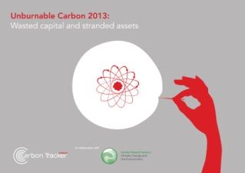

**Unburnable Carbon 2013:**

Wasted capital and stranded assets

발행처: Carbon Tracker

http://www.kosif.org/board/bbs/board.php?bo_table=interior&wr_id=446

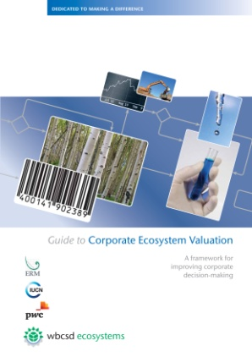

**Guide to Corporate Ecosystem Valuation**

A framework for improving corporate decision-making

발행처: ERM, IUCN, PwC, WBCSD

http://www.kosif.org/board/bbs/board.php?bo_table=interior&wr_id=445

**SRI news**

- Why CDP, GRI, DJSI stand out among sustainability frameworks (http://www.kosif.org/board/bbs/board.php?bo_table=latest&wr_id=1683)

- [이투데이] 국회 CSR 입법은 ‘착한 규제’

(http://www.kosif.org/board/bbs/board.php?bo_table=latest&wr_id=1682)

- [주간동아] 사회적 책임 없이 스타 되겠다고? (<http://www.kosif.org/board/bbs/board.php?bo_table=media&wr_id=87>)